Date de réception du dossier :…………………………….

Le PIJ est au cœur de nombreux réseaux institutionnels et associatifs et pourra vus faire profiter de son appui pour simplifier vos démarches. La Ville vous permettra également de mobiliser les financements existants et les ressources nécessaires à la concrétisation de vos projets par ses connaissances des dispositifs auxquels vous avez droit. Si votre projet le nécessite, une bourse maximale de 1000 € pourra vous être accordée après réunion d’une commission et à condition que les pistes pour d’autres aides financières aient été explorées et sollicitées, obtenues ou non.

Pour remplir ce dossier vous devez impérativement :
      - être habitants de Gonesse,
      - Avoir entre 16 et 26 ans
      - Y décrire une idée ou un projet qui vous tient à cœur dans divers domaines au niveau local, national ou international (aventure, humanitaire, culture, sport, économique, science…) et joindre les devis ou factures
      - Savoir que le permis de conduire n’est pas éligible à l’aide.

Conseils, informations et soutien technique sont proposés par le PIJ pour remplir le dossier si besoin. Une première analyse permet d’évaluer la faisabilité des projets. Seuls les dossiers pertinents pourront passer en commission d’attribution, composée d’élus et de professionnels.

A l’issue du projet, un bilan d’activité sera réalisé, les jeunes témoigneront de leur ressenti sur cette aventure et partageront leur expérience via des photos, des vidéos, des interventions orales auprès de collectifs d’habitants, de jeunes, de scolaires…

IDENTITE

Nom :………………………………………………………………………………………….……………………………………………………..
Prénom :………………………………………………………………………………….…………………........................................
Date de naissance + âge :…………………………………………..………………………………………...............................
Adresse :…………………………………………………………………………………….………………........................................
Numéro de téléphone (fixe et portable) :………………………………………………….……………………………………
Email :…………………………………………………………………………………………..……………………………………………………
Nombres de frères et sœurs ? Précisez leur âge :……………………………………………………………………………
................................................................................................................................................................
…………………………………………………………………………………………………………………………………………………………..

SITUATION ACTUELLE

Vous êtes :
Lycéen
Etudiant
En formation
En recherche d’emploi
Autre (à préciser) :………………………………………….……………………………………………………………………..

Projet professionnel :………………………………………………..……………………………………………………………………..
…………………………………………………………………………………………………………………………………………………………

LE PROJET POUR LEQUEL J’AIMERAIS QUE LA VILLE M’ACCOMPAGNE

Décrivez en quelques lignes le projet que vous portez :

Dates de réalisation : ………………………………………………………………………………………………………………………..

Quels sont les freins à la réalisation de votre projet qui vous poussent à solliciter la Mairie ?

Sur quel(s) point(s) imaginez-vous que le PIJ puisse vous venir en aide ?

Comment avez-vous été informés e l’existence de ce dispositif ?
Famille / Ami(s)
Animateur(s) des Centres socioculturels
Service Prévention Médiation
Point Information Jeunesse / Service Civique Jeunes Municipal
Bouche à Oreille
Site internet de la Ville

Documents à fournir pour valider votre demande :
- Ce dossier dûment rempli (contactez-nous si besoin)
- 1 photocopie de votre pièce d’identité recto-verso
- 1 justificatif de domicile (facture eau, électricité...) de moins de 3 mois,
- Attestation d’hébergement, si vous habitez chez vos parents.
- Toutes les pièces justificatives permettant d’appréhender votre projet dans sa globalité , (mails, documents, devis, photos, sites, blogs …) qui permettraient à la Commission de comprendre vos motivations et au PIJ de vous accompagner au mieux.

A la réception du dossier complet, il sera étudié par une commission, réunie 2 fois par an.

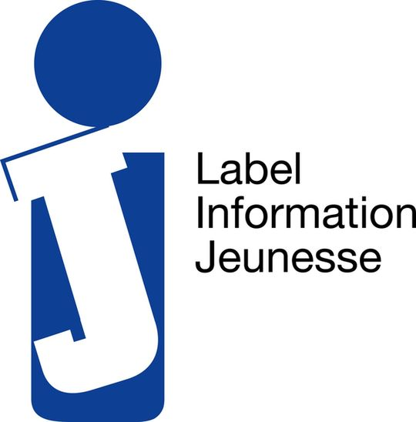

Point Information Jeunesse
Pôle Information Orientation
5 avenue François Mitterrand
95500 Gonesse
01 34 45 19 72
pij@mairie-gonesse.fr

